**제목**

= 프리즌 인앤아웃

**플레이 멤버** (죄수팀 vs 간수팀)

= 최소 3명, 최대 7명 (홀수 인원 플레이 권장)

**플레이 방식**

**1) 기본플레이 방식**

= 플레이 타임은 최소 15분이고, 상대적으로 많은 죄수가 탈출하면 죄수의 승리. 반대로 탈출하지 못한 죄수가 더 많으면 간수의 승리로 끝난다.

(예시:4명의 죄수 중 3명이 탈옥하면 죄수 측의 승리이나, 반대로 4명중 3명의 죄수가 감옥에있으면 간수측의 승리로 끝난다.)

= 죄수는 간수의 눈을 피해 아이템 및 전략적 이동으로 감옥을 탈출해야 한다.

= 간수 역시 아이템 및 전략적 이동으로 최대한 많은 죄수를 포획해야 한다.

# 한 사람 당 아이템 획득 수 : 3개

= 죄수 플레이어는 간수 플레이어보다 많아야 한다.

예) 5명일 경우, 팀 나누기 게임을 통해 3명(죄수), 2명(간수)로 팀을 결정한다.

= 독방에 두 번 들어간 죄수는 게임오버가 되며, 자발적으로 독방을 들어가거나 통과할 수 없다.

= 게임시작 시작되면 죄수들은 독방에서부터 출발하고 간수들의 경우 3가지 시작점들(**S**)중에서 각자 원하는 곳을 하나 선택해서 출발한다.

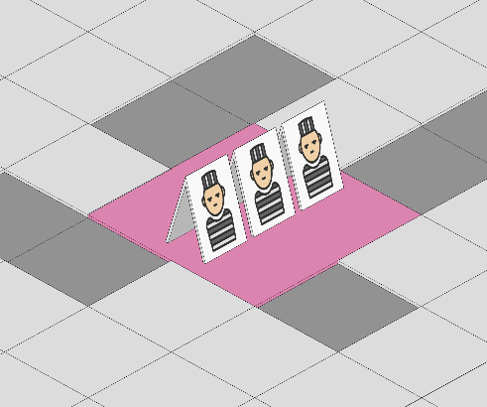 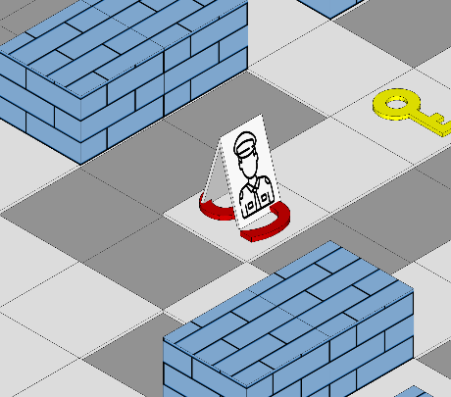

**#흰색 칸은 통로/ 검정색 칸은 콘크리트 벽/ 그 외 벽돌#**

= 게임은 죄수들부터 주사위를 던져 시작하고,. 주사위를 굴려서 나온 수만큼 전후좌우로 이동이 가능하다.

= 간수는 콘크리트 벽(어두운 부분)을 제외하고는 어떤 방향(대각선 제외)으로 이동 가능하다.

= 칸 이동 시, 이동했던 길을 그대로 되돌아가는 것(Back)은 불가능하나, 구석에 몰려있는 경우는 예외적으로 되돌아가기(Back)가 허용된다.

= 아이템 획득과 죄수의 포획은 주사위를 던져서 이동한 칸의 도착지점에서만 적용된다. (지나가면서 아이템을 얻거나 죄수를 포획하는 것은 허용되지 않는다.)

**2) 아이템(몽키스패너, 전등, 테이저건 같은 경우, 내 턴에 사용가능하며 지나가는 길엔 사용불가)**

= **죄수아이템** (검거되면 아이템 몰수)

**해머** : 벽돌을 부수고 이동가능(벽돌 영역으로 이동가능)

숟가락: 콘크리트 벽을 땅굴로 이동가능(단, 한 번 들어가면 맨홀을 통하지 않고서는, 땅굴영역[콘크리트 벽]을 나올 수 없음)

**열쇠** : 기본 이동에 대각선 이동 추가

**몽키스패너** : 간수를 기절 시킬 수 있음. (일회성 아이템, 간수는 한 턴 휴식). 간수와 같은 칸에 위치할 때 적용

= **간수아아템**

**테이저건** : 전후좌우 두 칸 앞에 있는 죄수 포획 가능(일회성). 몽키스패너와 격돌할 경우, 당연히 테이저건이 더 우위를 가짐

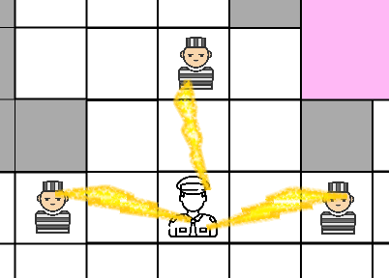 (테이저건 예시)

**전등** : 대각선 방향을 포함한 주변 한 칸 내 죄수 포획 가능(땅굴 속 죄수에도 적용가능)

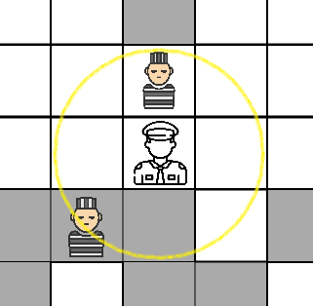 (전등 예시)

= 기타 시설 기능

**상황실(간수 스타트 지역)** : 간수가 초기 출발지역 이외 스타트 지점(**S**)에 가게 되면 대각선 이동 기능 추가 (이벤트 카드 지시문[상황실 호출]에 의해 이동한 경우 제외)

**탈의실** : 죄수가 간수로 변장하여 간수와 비슷한 권한(콘크리트 벽 빼고 다 이동가능하기)을 가진다

**맨홀** : 숟가락을 얻은 죄수가 바깥을 나오려면, 지상으로 연결된 근처의 맨홀을 이용해서 탈출해야 한다. 숟가락을 들지 않은 다른 죄수는 맨홀의 이용이 불가능하며, 맨홀을 통해 밖으로 나온 경우 숟가락은 회수된다.